Příloha č.1
název tržiště | popis tržiště | kapacita | sortiment | období | provozovatel
městské tržiště | Na částech pozemků parcelní číslo 104/1, 125/6, 125/9 a 105/50, vše v katastrálním území Olomouc-město, obec Olomouc, ostatní plocha, a to mezi ulicemi Aksamitova, třída Svobody, třída 17. listopadu, Kateřinská, přičemž vyjmenované ulice se do plochy tržiště nezapočítávají. | není stanovena | není stanoven | celoročně | ano
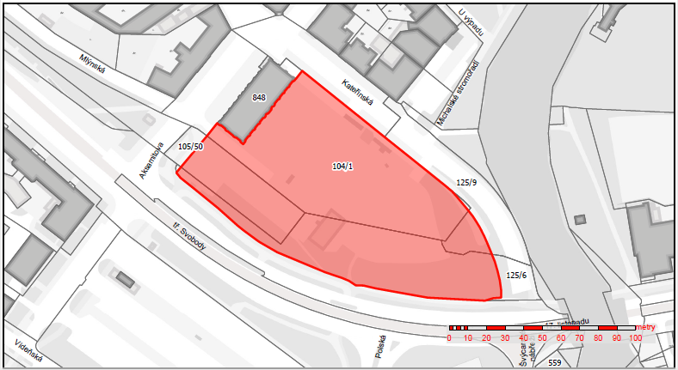

název tržiště | popis tržiště | kapacita | sortiment | období | provozovatel
Horní náměstí | celý prostor  náměstí | není stanovena | ovoce, zelenina, květiny vč. jmelí a věnců, ryby, vánoční stromečky, potraviny, nápoje, občerstvení, řemeslné a umělecké výrobky,  upomínkové, sakrální předměty, suvenýry, knihy, regionální produkty | umístění stánků je možné pouze v rámci jednorázových akcí konaných na tomto tržišti (Vánoční trhy, řemeslné trhy apod.) | ne
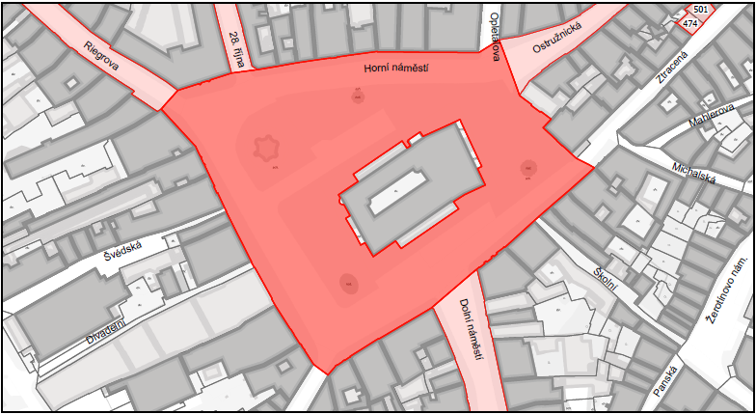
název tržiště | popis tržiště | kapacita | sortiment | období | provozovatel
Dolní náměstí | celý prostor  náměstí | není stanovena | ovoce, zelenina, květiny vč. jmelí a věnců, ryby, vánoční stromečky, potraviny, nápoje, občerstvení, řemeslné a umělecké výrobky,  upomínkové, sakrální předměty, suvenýry, knihy, regionální produkty | umístění stánků je možné pouze v rámci jednorázových akcí konaných na tomto tržišti (Vánoční trhy, řemeslné trhy apod.) | ne
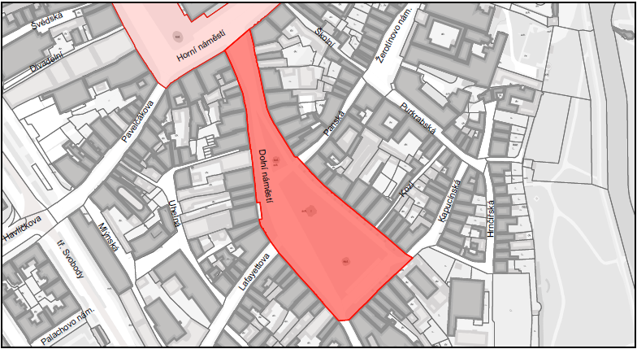

název tržiště | popis tržiště | kapacita | sortiment | období | provozovatel
28. října | celý prostor  ulice | není stanovena | ovoce, zelenina, květiny vč. jmelí a věnců, ryby, vánoční stromečky, potraviny, nápoje, občerstvení, řemeslné a umělecké výrobky,  upomínkové, sakrální předměty, suvenýry, knihy, regionální produkty | umístění stánků je možné pouze v rámci jednorázových akcí konaných na tomto tržišti (Vánoční trhy, řemeslné trhy apod.) | ne
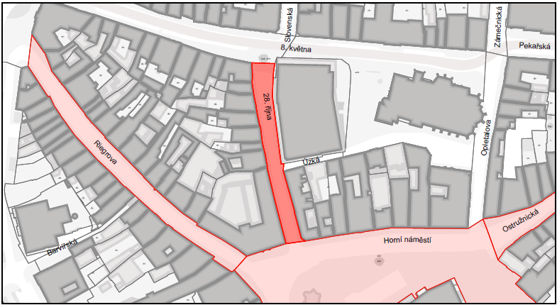

název tržiště | popis tržiště | kapacita | sortiment | období | provozovatel
Riegrova | celý prostor  ulice | není stanovena | ovoce, zelenina, květiny vč. jmelí a věnců, ryby, vánoční stromečky, potraviny, nápoje, občerstvení, řemeslné a umělecké výrobky,  upomínkové, sakrální předměty, suvenýry, knihy, regionální produkty | umístění stánků je možné pouze v rámci jednorázových akcí konaných na tomto tržišti (Vánoční trhy, řemeslné trhy apod.) | ne
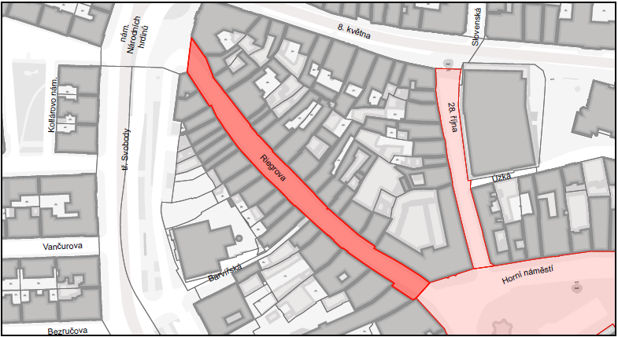

název tržiště | popis tržiště | kapacita | sortiment | období | provozovatel
Ostružnická | celý prostor  ulice | není stanovena | ovoce, zelenina, květiny vč. jmelí a věnců, ryby, vánoční stromečky, potraviny, nápoje, občerstvení, řemeslné a umělecké výrobky,  upomínkové, sakrální předměty, suvenýry, knihy, regionální produkty | umístění stánků je možné pouze v rámci jednorázových akcí konaných na tomto tržišti (Vánoční trhy, řemeslné trhy apod.) | ne
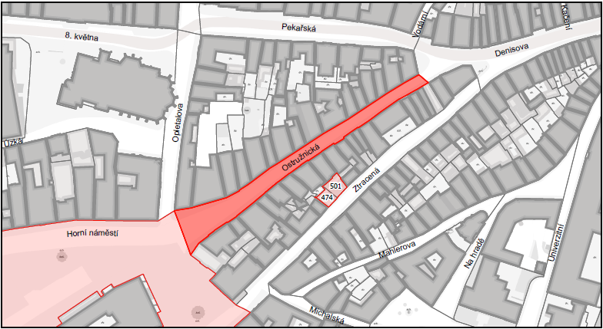

název tržiště | popis tržiště | kapacita | sortiment | období | provozovatel
proluka Ztracená | parc.č. 474 a  parc.č. 501  k.ú. Olomouc-město | není stanovena | ovoce, zelenina, květiny vč. jmelí a věnců, ryby, vánoční stromečky, potraviny, nápoje, občerstvení, řemeslné a umělecké výrobky,  upomínkové, sakrální předměty, suvenýry, knihy, regionální produkty | umístění stánků je možné pouze v rámci jednorázových akcí v průběhu celého roku | ne
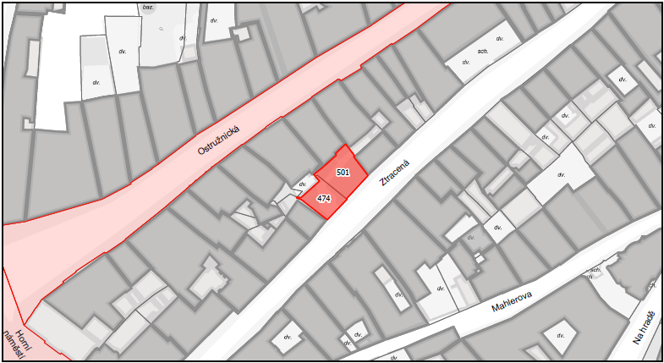

název tržiště | popis tržiště | kapacita | sortiment | období | provozovatel
Velkomoravská | Obdélník o rozměrech 10 x 1,5 m na zpevněné ploše na pozemku parc. č. 575/55 před objektem č.p. 590 k.ú. Nové Sady u Olomouce, obec Olomouc, viz. orientační zákres. Dolní hrana daného obdélníku je umístěna cca 7,5 m severně od společné hranice pozemků par. č. 575/55 a 673/1 k.ú. Nové Sady u Olomouce. | 2 stánky | ovoce, zelenina, služby | celoročně | ne
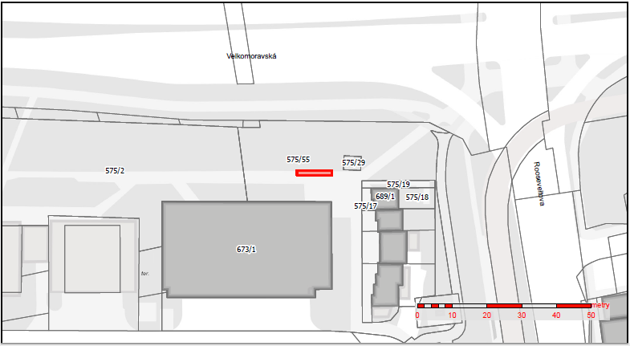
název tržiště | popis tržiště | kapacita | sortiment | období | provozovatel
Na Vozovce | Obdélník o rozměrech 12 x 1,5 m na zpevněné ploše na nároží ulic Na Vozovce a Dobnerova na pozemku parc. č. 590/3 k.ú. Nová ulice, obec Olomouc, viz. orientační zákres. Horní hrana daného obdélníku je umístěna cca 5,5 m jižně od společné hranice pozemků parc. č. 590/3 a 626/2 k.ú. Nová Ulice. | 6 stánků | ovoce, zelenina, květiny, služby | celoročně | ne
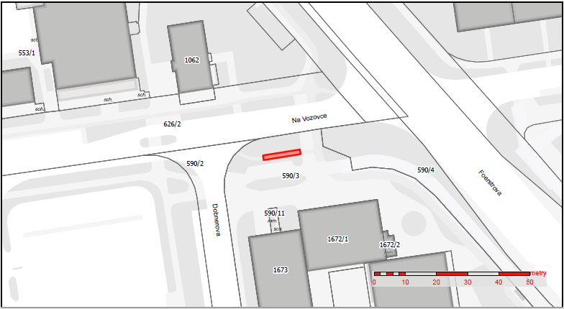

název tržiště | popis tržiště | kapacita | sortiment | období | provozovatel
Janského | Obdélník o rozměrech 14 x 3 m na chodníku na pozemku parc. č. 451/32 pře objektem č.p. 463 k.ú. Povel, obec Olomouc, viz. orientační zákres. Horní hrana daného obdélníku je umístěna na společné hranici pozemků parc. č. 451/32 a 451/30 k.ú. Povel. | 6 stánků | ovoce, zelenina, květiny vč. jmelí a věnců, potraviny, nápoje, občerstvení, řemeslné a umělecké výrobky, regionální produkty, služby | celoročně | ne
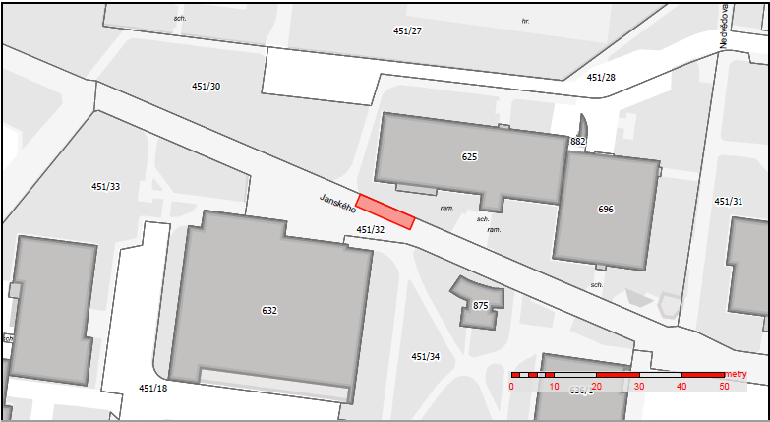
název tržiště | popis tržiště | kapacita | sortiment | období | provozovatel
U Cukrovaru | Obdélník o rozměrech 15 x 1,5 m na chodníku na pozemku parc. č. 436/1 k.ú. Holice u Olomouce, obec Olomouc, viz. orietační zákres. Dolní hrana daného obdélníku je umístěna na společné hranici pozemků parc.č. 436/1 a 436/2 k.ú.Holice u Olomouce. | 5 stánků | ovoce, zelenina, květiny, služby | celoročně | ne
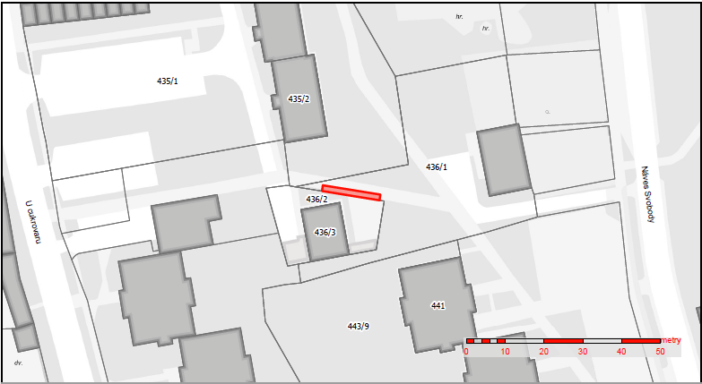

název tržiště | popis tržiště | kapacita | sortiment | období | provozovatel
Stupkova | Obdélník o rozměrech 18 x 1,5 m na zpevněné ploše na pozemku parc. č. 247/1, před objektem č.p. 957 k.ú. Nová Ulice, obec Olomouc, viz. orientační zákres. Pravá hrana daného obdélníku je umístěna cca 12 m severozápadně od společné hranice pozemků parc. č. 247/1 a 1169 k.ú. Nová Ulice. | 4 stánky | ovoce, zelenina, služby | celoročně | ne
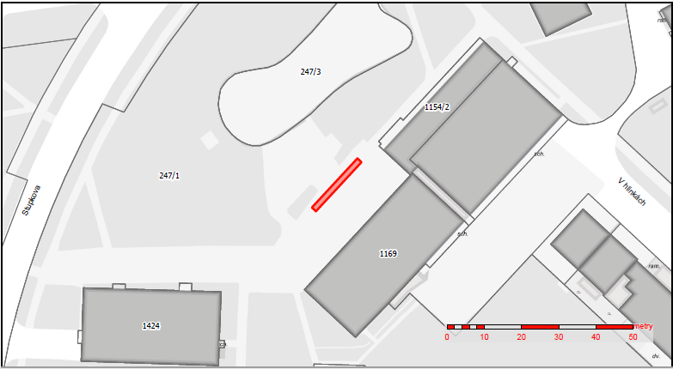

název tržiště | popis tržiště | kapacita | sortiment | období | provozovatel
Kmochova | Obdélník o rozměrech 2x1 m na zpevněné ploše pozemku par.č. 626/2 k.ú. Nová Ulice. obec Olomouc, Horní hrana daného obdélníku je umístěna cca 1m od společné hranice pozemků parc. č. 626/2 a 553/1 k.ú. Nová Ulice, viz. orienační zákres. | 1 stánek | ovoce, zelenina | celoročně | ne
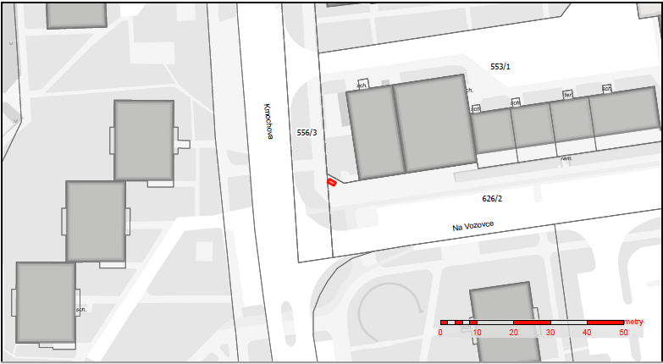

název tržiště | popis tržiště | kapacita | sortiment | období | provozovatel
Legionářská | Obdélník o rozměrech 4 x 3 m na zpevněné ploše v  sousedství chodníku na pozemku parc. č. 875/1 k.ú. Nová Ulice, obec Olomouc, viz. orientační zákres. Dolní hrana daného obdélníku je umístěna cca 1,5 m severně od společné hranice pozemků parc. č. 875/1 a 875/10 k.ú. Nová Ulice. | 1 stánek | občerstvení | celoročně | ne
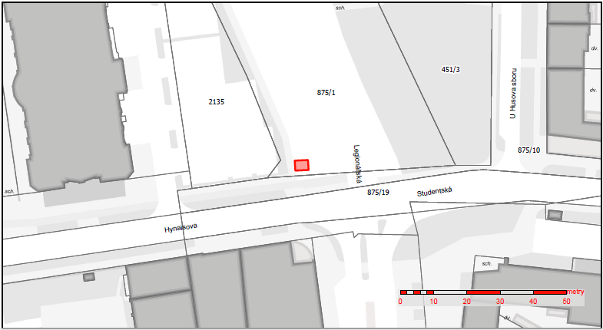

název tržiště | popis tržiště | kapacita | sortiment | období | provozovatel
třída Kosmonautů | Obdélník o rozměrech 40 x 1,5 m na zpevněné ploše v  sousedství chodníku na pozemku parc. č. 624/19 k.ú.  Hodolany, obec Olomouc, viz. orienační zákres. Horní hrana obdélníku je umístěna na společné hranici pzemků parc. č. 624/19 a 624/16 k.ú. Hodolany.. | 2 stánky | ovoce, zelenina | celoročně | ne
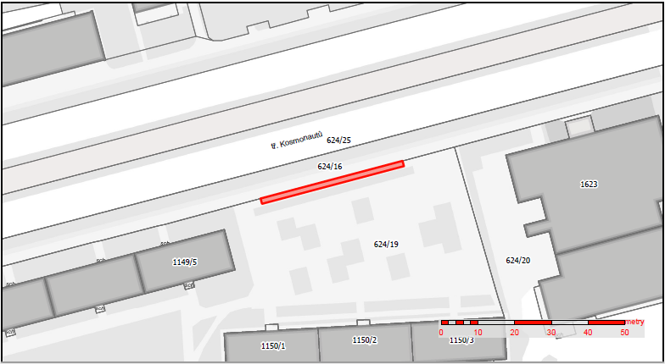

název tržiště | popis tržiště | kapacita | sortiment | období | provozovatel
Brunclíkova | Obdélník o rozměrech 7,5 x 1,5 m na chodníku na pozemku parc. č. 1928/1 k.ú. Holice u Olomouce, obec Olomouc, viz.orientační zákres. Dolní hrana daného obdélníku je umístěna cca 17 m od společné hranice pozemků parc. č. 1928/1 a 1922/14 k.ú. Holice u Olomouce. | 1 stánek | ovoce, zelenina, služby | celoročně | ne
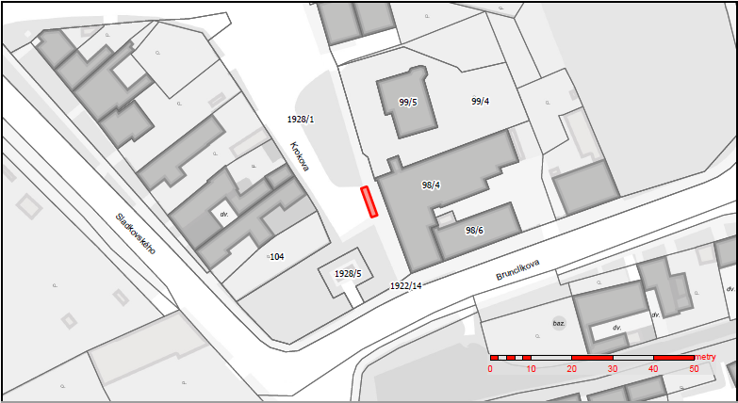

název tržiště | popis tržiště | kapacita | sortiment | období | provozovatel
náplavka od mostu  Komenského po most  Masarykova třída | celý prostor | není stanovena | ovoce, zelenina, květiny vč. jmelí a věnců, ryby, vánoční stromečky, potraviny, nápoje, občerstvení, řemeslné a umělecké výrobky,  upomínkové, sakrální předměty, suvenýry, knihy, regionální produkty | umístění stánků je možné pouze v rámci jednorázových akcí konaných na náplavce v průběhu celého roku | ano
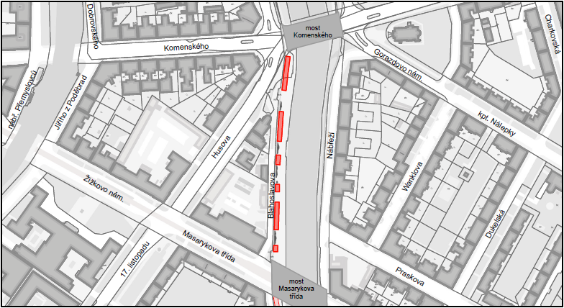

název tržiště | popis tržiště | kapacita | sortiment | období | provozovatel
náplavka od mostu  Masarykova třída po ulici  Šmeralova | celý prostor | není stanovena | ovoce, zelenina, květiny vč. jmelí a věnců, ryby, vánoční stromečky, potraviny, nápoje, občerstvení, řemeslné a umělecké výrobky,  upomínkové, sakrální předměty, suvenýry, knihy, regionální produkty | umístění stánků je možné pouze v rámci jednorázových akcí konaných na náplavce v průběhu celého roku | ano
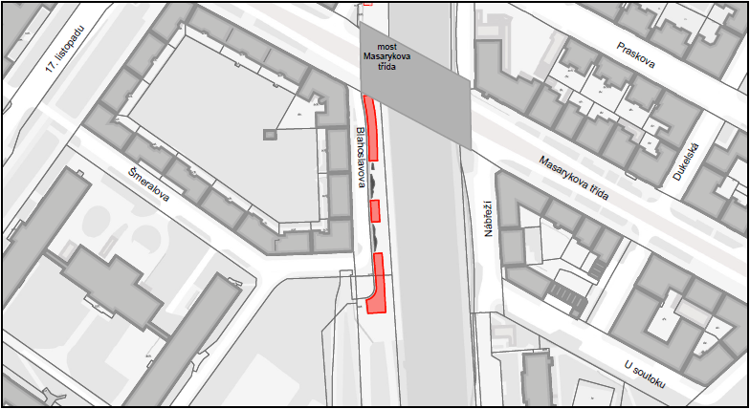

název tržiště | popis tržiště | kapacita | sortiment | období | provozovatel
Hypermarket  Globus | Na části pozemku parcelní číslo 849/5, v katastrálním území Řepčín, obec Olomouc, podél čelní strany budovy Hypermarketu Globus Olomouc z JZ strany, viz. orientační zákres. | není stanovena | není stanoven | celoročně | ano
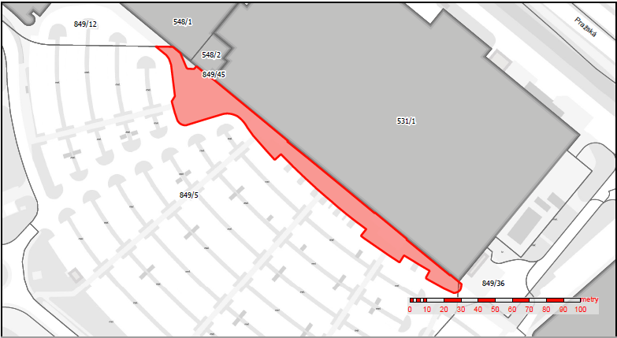

název tržiště | popis tržiště | kapacita | sortiment | období | provozovatel
OC Galerie  Šantovka | Na části pozemku parcelní číslo 108/1, v katastrálním území Na části pozemku parcelní číslo 108/1, v katastrálním území Olomouc-město, obec Olomouc, podél budovy OC Galerie Šantovka ze SV strany (vyjma plochy tramvajové tratě), včetně přilehlých mol nad tokem Mlýnského potoka a prostoru před vchodem do budovy ze SZ strany, viz. orientační zákres. Na celém pozemku parcelní číslo 559, v katastrálním území Olomouc-město, obec Olomouc, v blízkosti vchodu do budovy OC Galerie Šantovka ze SZ stany, viz. orientační zákres. Olomouc-město, obec Olomouc, podél budovy OC Galerie Šantovka ze SV strany (vyjma plochy tramvajové tratě), včetně přilehlých mol nad tokem Mlýnského potoka a prostoru  před vchodem do budovy ze SZ strany, viz. orientační zákres. Na celém pozemku parcelní číslo 559, v katastrálním území Olomouc-město, obec Olomouc, v blízkosti vchodu do budovy OC Galerie Šantovka ze SZ stany, viz. orientační zákres. | není stanovena | není stanoven | celoročně | ano
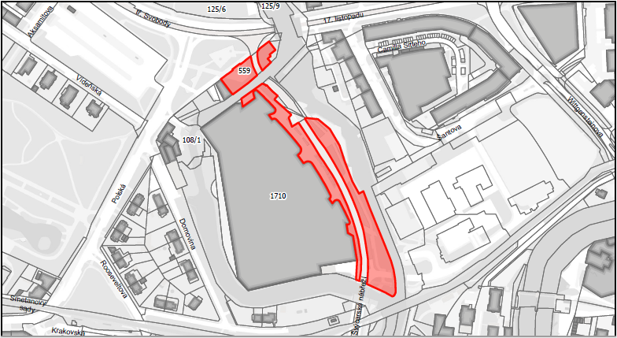
název tržiště | popis tržiště | kapacita | sortiment | období | provozovatel
OC Haná | Na části pozemku parcelní číslo 913/99 v katastrálním území Nová Ulice, obec Olomouc, viz. orientační zákres. (- podél čelní strany budovy OC Haná z JV strany, - na ploše tvaru obdélníku o rozměru 16 x 34 m, - podél boční strany budovy č.p. 1351 z JV strany) | není stanovena | není stanoven | celoročně | ano
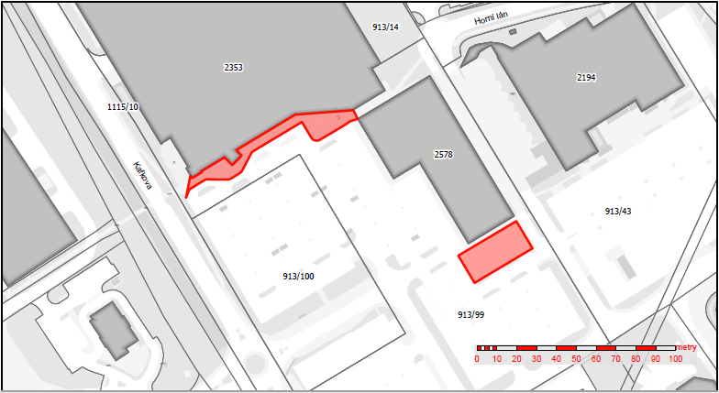

název tržiště | popis tržiště | kapacita | sortiment | období | provozovatel
OC Olomouc CITY | Na části pozemku parcelní číslo 849/12, v katastrálním území Řepčín, obec Olomouc, podél čelní a boční strany budovy OC Olomouc CITY z JZ strany, viz. orientační zákres. | není stanovena | není stanoven | celoročně | ano
